F
Union internationale pour la protection des obtentions végétales

Comité technique  Soixante et unième session  Genève, les 20 et 21 octobre 2025 | TC/61/6  Original : anglais  Date: 2 octobre 2025
Mesures visant à améliorer le soutien apporté à l'examen DHS
Document préparé par le Bureau de l'Union
Avertissement : le présent document ne représente pas les principes ou les orientations de l’UPOV.
Ce document a été généré à l'aide d'une traduction automatique dont l'exactitude ne peut être garantie. Par conséquent, le texte dans la langue originale est la seule version authentique.

RESUMÉ

En septembre 2025, les 339 principes directeurs d'examen adoptés par l'UPOV couvraient 95 % de toutes les demandes de protection des obtentions végétales déposées auprès des membres de l'UPOV. Les 5 % restants concernent plus de 4 000 genres et espèces pour lesquels l'expérience internationale en matière d'examen des variétés est limitée et pour lesquels il n'existe pas de principes directeurs d'examen harmonisés. Néanmoins, les membres de l'UPOV sollicitent de plus en plus les conseils des groupes de travail techniques (TWPs) pour les aider à élaborer des principes directeurs d'examen. Le présent document présente une proposition visant à réorganiser les travaux des TWPs afin de créer un espace permettant d'aider les membres de l'UPOV à élaborer des principes directeurs d'examen nationaux pour les genres et espèces qui, pour l'instant, ne répondent pas aux exigences requises pour l'élaboration de principes directeurs d'examen de l'UPOV.

Afin de soutenir les travaux des membres de l'UPOV en matière d'examen des variétés, l'UPOV a mis au point un outil en ligne pour la rédaction des principes directeurs d'examen, le modèle TG basé sur le web (modèle TG). Les progrès des technologies numériques et l'expansion de l'UPOV offrent la possibilité d'améliorer encore le modèle TG, en tant qu'outil de travail pour les services de protection des obtentions végétales des membres de l'UPOV. Une proposition visant à améliorer les principes directeurs d'examen de l'UPOV a été élaborée par les TWP en 2025, compte tenu des progrès réalisés dans le domaine de la sélection végétale et de l'utilisation croissante des principes directeurs d'examen sous forme numérique.

La structure du présent document est la suivante :
RESUMÉ 1
Soutien à la rédaction de principes directeurs d'examen nationaux 2
Évolution des travaux du Groupe de travail technique sur les plantes fruitières 2
Orientations et priorités de l'UPOV pour l'élaboration de principes directeurs d'examen harmonisés au niveau international 2
Soutien aux questions pertinentes pour l'élaboration de principes directeurs d'examen nationaux au sein des groupes de travail techniques de l'UPOV : 3
Mesures possibles concernant les principes directeurs d'examen (TGs) et outil en ligne pour la rédaction des TGs 3
Évolution au sein du sous-groupe du TC sur les principes directeurs d'examen 3
Modèle de principes directeurs d'examen en ligne ("modèle de principes directeurs d'examen basé sur le Web") 5
Contexte 5
Développements actuels 6
Traduction des principes directeurs d'examen 6
Accès facilité pour les experts intéressés 6
Développements futurs 6
Élaboration des principes directeurs d'examen par les différentes autorités 6

Annexe I Sous-groupe TC sur les directives d'essai : consultation des TWP 2025
Annexe II Résumé des discussions lors des TWP

Les abréviations suivantes sont utilisées dans le présent document :

TC: Comité technique
TC-EDC : Comité de rédaction élargi
TWA : Groupe de travail technique pour les cultures agricoles
TWF : Groupe de travail technique sur les cultures fruitières
TWM : Groupe de travail technique sur les méthodes et techniques d'essai
TWO : Groupe de travail technique sur les plantes ornementales et les arbres forestiers
TWPs : Groupes de travail techniques
TWV : Groupe de travail technique pour les légumes

Soutien à la rédaction de principes directeurs d'examen nationaux

Évolution des travaux du Groupe de travail technique sur les plantes fruitières

À sa cinquante-sixième session, le TWF a examiné les mesures susceptibles d'aider les membres de l'UPOV à élaborer des principes directeurs nationaux d'examen. Le TWF est convenu que certaines espèces ou cultures ne présentaient pour l'instant qu'un intérêt au niveau national ou local, tout en notant que certains aspects de ces principes directeurs d'examen pouvaient intéresser l'ensemble des experts du TWF.

Le TWF a décidé d'inscrire à l'ordre du jour de sa cinquante-septième session un point invitant les membres de l'UPOV à présenter les caractéristiques, les approches ou les défis liés à l'examen DHS qui sont pertinents pour l'élaboration de principes directeurs d'examen nationaux.

Orientations et priorités de l'UPOV pour l'élaboration de principes directeurs d'examen harmonisés au niveau international

L'UPOV dispose actuellement de 339 principes directeurs d'examen adoptés couvrant plus de 95 % des variétés protégées par des droits d'obtenteur figurant dans la base de données des variétés végétales de l'UPOV. Les 5 % restants des variétés protégées figurant dans la base de données relèvent de plus de 4 000 genres et espèces pour lesquels l'harmonisation internationale pourrait ne pas encore s'appliquer en raison de l'expérience insuffisante des membres, conformément aux critères énoncés dans le document TGP/7 « Élaboration des principes directeurs d'examen » :

« 2.2.2.2 Conscient de l'importance de l'harmonisation internationale, le Comité technique tiendra compte des facteurs suivants lorsqu'il examinera et classera par ordre de priorité les demandes d'élaboration de principes directeurs d'examen :

« a) Nombre total de demandes de droits d'obtenteur sur le territoire des membres de l'Union.

Le Comité technique est peu susceptible de donner la priorité aux principes directeurs d'examen lorsqu'il y a très peu de demandes, à moins que certains autres facteurs ne le justifient, par exemple s'il est connu qu'un effort intensif de sélection est en cours au niveau international (voir (e)).

« b) Nombre d'autorités recevant des demandes pour les variétés qui seraient couvertes par les principes directeurs d'examen.

En général, les principes directeurs d'examen pour lesquels une ou deux administrations seulement reçoivent des demandes ne se voient normalement pas accorder une priorité élevée.

« (c) Nombre de demandes étrangères reçues par les membres de l'Union.

« Un nombre élevé de demandes étrangères indique que l'harmonisation internationale est importante.

« (d) Importance économique de la culture/de l'espèce.

« (e) Niveau d'activité de sélection. »

Il est toutefois nécessaire d'aider les membres de l'UPOV à élaborer des principes directeurs nationaux d'examen pour les espèces ou les cultures qui, pour l'instant, ne présentent qu'un intérêt au niveau national.

Soutien aux questions pertinentes pour l'élaboration de principes directeurs d'examen nationaux au sein des groupes de travail techniques de l'UPOV :

Le TC pourrait envisager d'inviter les TWPs, lors de leurs sessions de 2026, à organiser l'ordre du jour des discussions sur les principes directeurs d'examen de manière à permettre aux membres de l'UPOV de présenter les caractéristiques, les approches ou les défis liés à l'examen DHS qui sont pertinents pour l'élaboration de principes directeurs d'examen nationaux, sur la base des hypothèses suivantes :

- Les discussions sur les questions pertinentes pour les principes directeurs d'examen nationaux soutiendraient les efforts des membres de l'UPOV visant à promouvoir la mise au point de nouvelles variétés végétales pour un plus large éventail de cultures.
- Les discussions sur les questions pertinentes pour les principes directeurs d'examen nationaux occuperaient une place spécifique dans l'ordre du jour, distincte de l'exercice d'harmonisation internationale par l'élaboration des principes directeurs d'examen de l'UPOV.
- Les membres de l'UPOV apporteraient leur expertise pour soutenir les discussions sur les questions pertinentes pour l'élaboration des principes directeurs d'examen nationaux, conformément aux orientations de l'UPOV.
- Les comptes rendus des discussions sur les questions pertinentes pour les principes directeurs d'examen nationaux seraient transmis au TC afin qu'il donne des orientations et ajuste l'approche visant à promouvoir la coopération technique, sous réserve des ressources disponibles au Bureau de l'UPOV.
- Le modèle de lignes directrices d'examen serait mis à la disposition des membres de l'UPOV pour l'élaboration de lignes directrices nationales d'examen, sous réserve de la disponibilité de ressources supplémentaires pour le développement des fonctionnalités requises.

Le TC est invité à envisager de demander aux TWPs, lors de leurs sessions de 2026, d'organiser l'ordre du jour des discussions sur les principes directeurs d'examen afin de donner aux membres de l'UPOV l'occasion de présenter les caractéristiques, les approches ou les défis liés à l'examen DHS qui sont pertinents pour l'élaboration des principes directeurs d'examen nationaux, comme indiqué au paragraphe 9 du présent document.

Mesures possibles concernant les principes directeurs d'examen (TGs) et outil en ligne pour la rédaction des TGs

Évolution au sein du sous-groupe du TC sur les principes directeurs d'examen

Le mandat du sous-groupe du TC sur les principes directeurs d'examen est présenté dans le document TC/59/28 "Compte rendu", paragraphe 61. Le contexte de cette question est présenté dans le document TC/60/6 "Mesures visant à améliorer le soutien apporté à l'examen DHS".

Lors de leurs sessions de 2025, le TWO, le TWV, le TWA et le TWF ont examiné le document TWP/9/3 et proposé des options visant à améliorer la structure des principes directeurs d'examen, le modèle de PDO et la création de principes directeurs d'examen nationaux, comme indiqué à l'annexe I du présent document. Le compte rendu suivant sur les discussions a été présenté par l'experte principale du sous-groupe TC sur les principes directeurs d'examen, Mme Margaret Wallace (Royaume-Uni) :

- Il est recommandé d'examiner la nécessité de réviser la formulation standard des principes directeurs d'examen.

- Il est recommandé de réviser le format des principes directeurs d'examen afin de tirer parti des possibilités d'affichage interactif lors de leur consultation électronique :
  - Liens actifs vers les conseils de l'UPOV
  - Fenêtres contextuelles et astuces
  - Zoom
  - Explications vidéo

- Il est recommandé d'étudier la mise en page des principes directeurs d'examen afin de rapprocher les informations et les diagrammes supplémentaires de la table des matières (ou de les y intégrer).

- Il est recommandé que les informations supplémentaires fournies dans les principes directeurs d'examen (par exemple, les détails d'une technique moléculaire ou d'un test en laboratoire) soient présentées selon un modèle harmonisé dans tous les principes directeurs.

- Il est recommandé que le format et la présentation des principes directeurs d'examen soient tels qu'ils puissent être traduits à l'aide de méthodes électroniques automatisées.

- Il est recommandé d'envisager la suppression des quatre langues de l'UPOV dans le tableau des caractères.

- Il est recommandé d'examiner le processus de révision des principes directeurs d'examen, en particulier les mises à jour partielles qui ne concernent qu'une partie du document, par exemple le questionnaire technique ou des caractères individuels.

- Il est recommandé d'envisager la production des questionnaires techniques dans un document distinct des principes directeurs d'examen. Il est important que le questionnaire technique soit révisé en même temps que les principes directeurs d'examen. Toutefois, il n'est pas jugé nécessaire de réviser les principes directeurs d'examen en même temps que le questionnaire technique.

Les comptes rendus individuels des débats du TWO, du TWV, du TWA et du TWF, lors de leurs sessions de 2025, figurent à l'annexe II du présent document.

À sa cinquante-neuvième session , le TWV a examiné la procédure de mise à jour et la manière dont les explications relatives aux caractères de résistance aux maladies étaient présentées dans les principes directeurs d'examen. Le TWV est convenu que les explications devraient être présentées dans les principes directeurs d'examen ou sur une page web (par exemple, le site web de l'UPOV) accessible via un lien dans les principes directeurs d'examen.

Le TWV est convenu que les explications relatives aux caractères de résistance aux maladies devraient, dans la mesure du possible, utiliser un langage standard adapté à la traduction automatique. Le TWV est convenu que les explications devraient fournir les coordonnées des organisations susceptibles de fournir une assistance ou des informations complémentaires sur les méthodes.

Le TC est invité à examiner les options visant à améliorer la structure des principes directeurs d'examen, le modèle de principes directeurs d'examen et la création de principes directeurs d'examen nationaux, comme indiqué au paragraphe 8 du présent document.

Modèle de principes directeurs d'examen en ligne ("modèle de principes directeurs d'examen basé sur le Web")

Contexte

L'UPOV a élaboré le modèle de directives d'examen en ligne (modèle de principes directeurs d'examen basé sur le Web) afin de mettre en œuvre les orientations pour la rédaction des directives d'examen fournies dans le document TGP/7 « Élaboration des directives d'examen ». Une collection de caractères et de leurs niveaux d'expression correspondants, dont l'inclusion dans les directives d'examen existantes a déjà été approuvée après l'adoption du document TGP/7, est fournie dans le modèle de principes directeurs d'examen basé sur le Web (« caractères approuvés »).

À sa soixantième session, le TC a examiné les options possibles pour améliorer l'outil en ligne destiné à la rédaction des principes directeurs d'examen (modèle de principes directeurs d'examen basé sur le Web) et a pris note du compte rendu du Bureau de l'Union sur les questions identifiées par le sous-groupe actuellement en cours d'examen, notamment un nouvel outil de rapport et des fonctionnalités améliorées pour télécharger des tableaux d' s et des images. Le TC a pris note du projet visant à tester l'utilisation de l'outil de rédaction en ligne pendant les sessions du TWP afin d'enregistrer les résultats des discussions sur les projets de principes directeurs d'examen pendant les sessions.

Publication d'une nouvelle version

Une nouvelle version du modèle de principes directeurs d'examen basé sur le Web (nouveau lien : https://tg-template.upov.int/upovtg) a été publiée en juin 2025, introduisant les nouvelles fonctionnalités suivantes qui améliorent l'expérience utilisateur :

- Un nouvel outil permettant de générer des projets de directives d'essai au format traitement de texte et de faciliter la visualisation des modifications en temps réel.
- Un nouvel éditeur de texte enrichi permettant de télécharger des images, des illustrations et des diagrammes, y compris des ajustements de format et de taille
- Utilisation des comptes OMPI pour l'authentification des utilisateurs (les mêmes que ceux utilisés pour les autres systèmes et bases de données de l'UPOV)
- Migration vers des serveurs cloud, y compris la mise à jour du code logiciel.

Enregistrement des résultats des discussions sur les projets de principes directeurs d'examen à l'aide du modèle de principes directeurs d'examen basé sur le Web (édition en direct).

En 2025, le modèle de principes directeurs d'examen basé sur le Web a été utilisé lors de la réunion du Groupe de travail technique sur les plantes fruitières (TWF) pour consigner les résultats des discussions sur les projets de principes directeurs d'examen. Au lieu de rédiger des listes de modifications à apporter aux caractères individuels et à d'autres sections des principes directeurs d'examen, les modifications convenues ont été mises en œuvre pendant la session. Cette procédure a permis aux participants de voir immédiatement le résultat des discussions et la manière dont il serait présenté dans les principes directeurs d'examen. Les paragraphes suivants sont extraits de la section pertinente du rapport du TWF (voir le document TWF/56/7 « Compte rendu », paragraphes 47 et 48) :

« 47. Le TWF a noté que l'outil de rédaction avait été utilisé pendant les discussions sur les principes directeurs d'examen pour enregistrer les modifications convenues directement dans l'outil de rédaction. Le TWF a noté que la nouvelle procédure remplaçait la création de listes de modifications à mettre en œuvre à l'avenir, en les mettant en œuvre directement dans l'outil de rédaction pendant la réunion. Le TWF a noté que les rédacteurs des principes directeurs d'examen utiliseraient le document généré pendant la session comme point de départ pour la suite des travaux.

« 48. Le TWF a noté que les projets générés directement dans l'outil de rédaction à la suite des discussions menées pendant la session ont été mis à disposition sur la page web TWF/56 et présentaient toutes les modifications en « mode révision » (disponible sur la page web TWF/56 : https://www.upov.int/meetings/en/details.jsp?meeting_id=85860) ».

En 2026, tous les TWPs auront la possibilité d'enregistrer les modifications convenues lors des discussions sur les principes directeurs d'examen directement dans l'outil de rédaction (modèle de principes directeurs d'examen basé sur le Web). Les rédacteurs des principes directeurs d'examen pourront utiliser le projet édité pendant la session du TWP comme point de départ pour la suite des travaux. Ce processus simplifie le travail pendant les TWP et facilite la création de principes directeurs d'examen pour les TWPs et le TC.

La nouvelle procédure répond à une demande des experts intéressés visant à identifier les modifications par rapport aux versions précédentes des principes directeurs d'examen, qui sont indiquées en mode révision dans un nouveau projet publié sur la page web de la réunion. Les versions Word indiquant toutes les modifications convenues lors des discussions sur le projet de directives d'essai seront mises à disposition sur les pages web des TWP concernés, comme on peut le voir sur la page web de la cinquante-sixième session du TWF (voir la section « Directives d'essai » disponible à l'adresse : https://www.upov.int/meetings/en/details.jsp?meeting_id=85860).

Développements actuels

Traduction des principes directeurs d'examen

Les nouvelles fonctionnalités du modèle de principes directeurs d'examen sont en cours d'extension afin de prendre en charge les traductions en français, en allemand et en espagnol avec une mise en forme améliorée. Une API (interface de programmation d'application) de traduction automatique est en cours d'ajout au modèle de principes directeurs d'examen, ce qui permettra d'accélérer la traduction des projets de principes directeurs d'examen. Grâce à ces améliorations, les projets de principes directeurs d'examen et les principes directeurs d'examen adoptés seront disponibles plus rapidement sur le site Web de l'UPOV.

Accès facilité pour les experts intéressés

La procédure d'octroi d'accès au modèle de principes directeurs d'examen basé sur le Web aux experts intéressés est en cours de révision afin de répondre au nombre croissant de participants aux sessions hybrides et de garantir un large accès aux experts en cultures. Une nouvelle procédure automatisée permettra aux utilisateurs de choisir leurs TWP préférés lorsqu'ils se connecteront au modèle de principes directeurs d'examen basé sur le Web ; une fois validés par le Bureau de l'UPOV, les experts auront accès à tous les projets de TG pertinents.

Développements futurs

Conformément aux recommandations du sous-groupe du TC sur les principes directeurs d'examen, et afin de rationaliser et d'accélérer la rédaction et la publication des principes directeurs d'examen, de nouvelles fonctionnalités ont été identifiées pour le développement futur du modèle de principes directeurs d'examen. Le Bureau de l'UPOV continuera d'apporter des améliorations sur la base de ces recommandations, sous réserve de la disponibilité des ressources.

Élaboration des principes directeurs d'examen par les différentes autorités

Le modèle de principes directeurs d'examen actuel, accessible sur le Web, a été conçu pour l'élaboration des principes directeurs d'examen de l'UPOV. Toutefois, il a également été prévu qu'une future version 2 permettrait aux membres de l'Union d'utiliser :

a) des principes directeurs d'examen adoptés par l'UPOV comme base pour l'élaboration des principes directeurs d'examen des différentes autorités ;

(b) le modèle de principes directeurs d'examen en ligne et la base de données des caractères pour élaborer les principes directeurs d'examen des services nationaux pour lesquels il n'existe pas de principes directeurs d'examen de l'UPOV ; et

c) utiliser les principes directeurs d'examen des différentes administrations, élaborés à l'aide du modèle de principes directeurs d'examen en ligne, comme base pour les projets de principes directeurs d'examen de l'UPOV.

La version 2 permettrait aux services nationaux de modifier le libellé du modèle, dans le respect de la même structure, afin de l'utiliser comme modèle pour leurs propres principes directeurs d'examen, et leur permettrait de convertir les principes directeurs d'examen de l'UPOV en principes directeurs d'examen nationaux, en y apportant les modifications nécessaires.

Le TC est invité à prendre note des développements concernant le modèle de principes directeurs d'examen en ligne, tels qu'ils sont exposés aux paragraphes 17 à 27 du présent document.

[L’annexe I suit]

SOUS-GROUPE DU TC SUR LES PRINCIPES DIRECTEURS D'EXAMEN
(en anglais seulement)

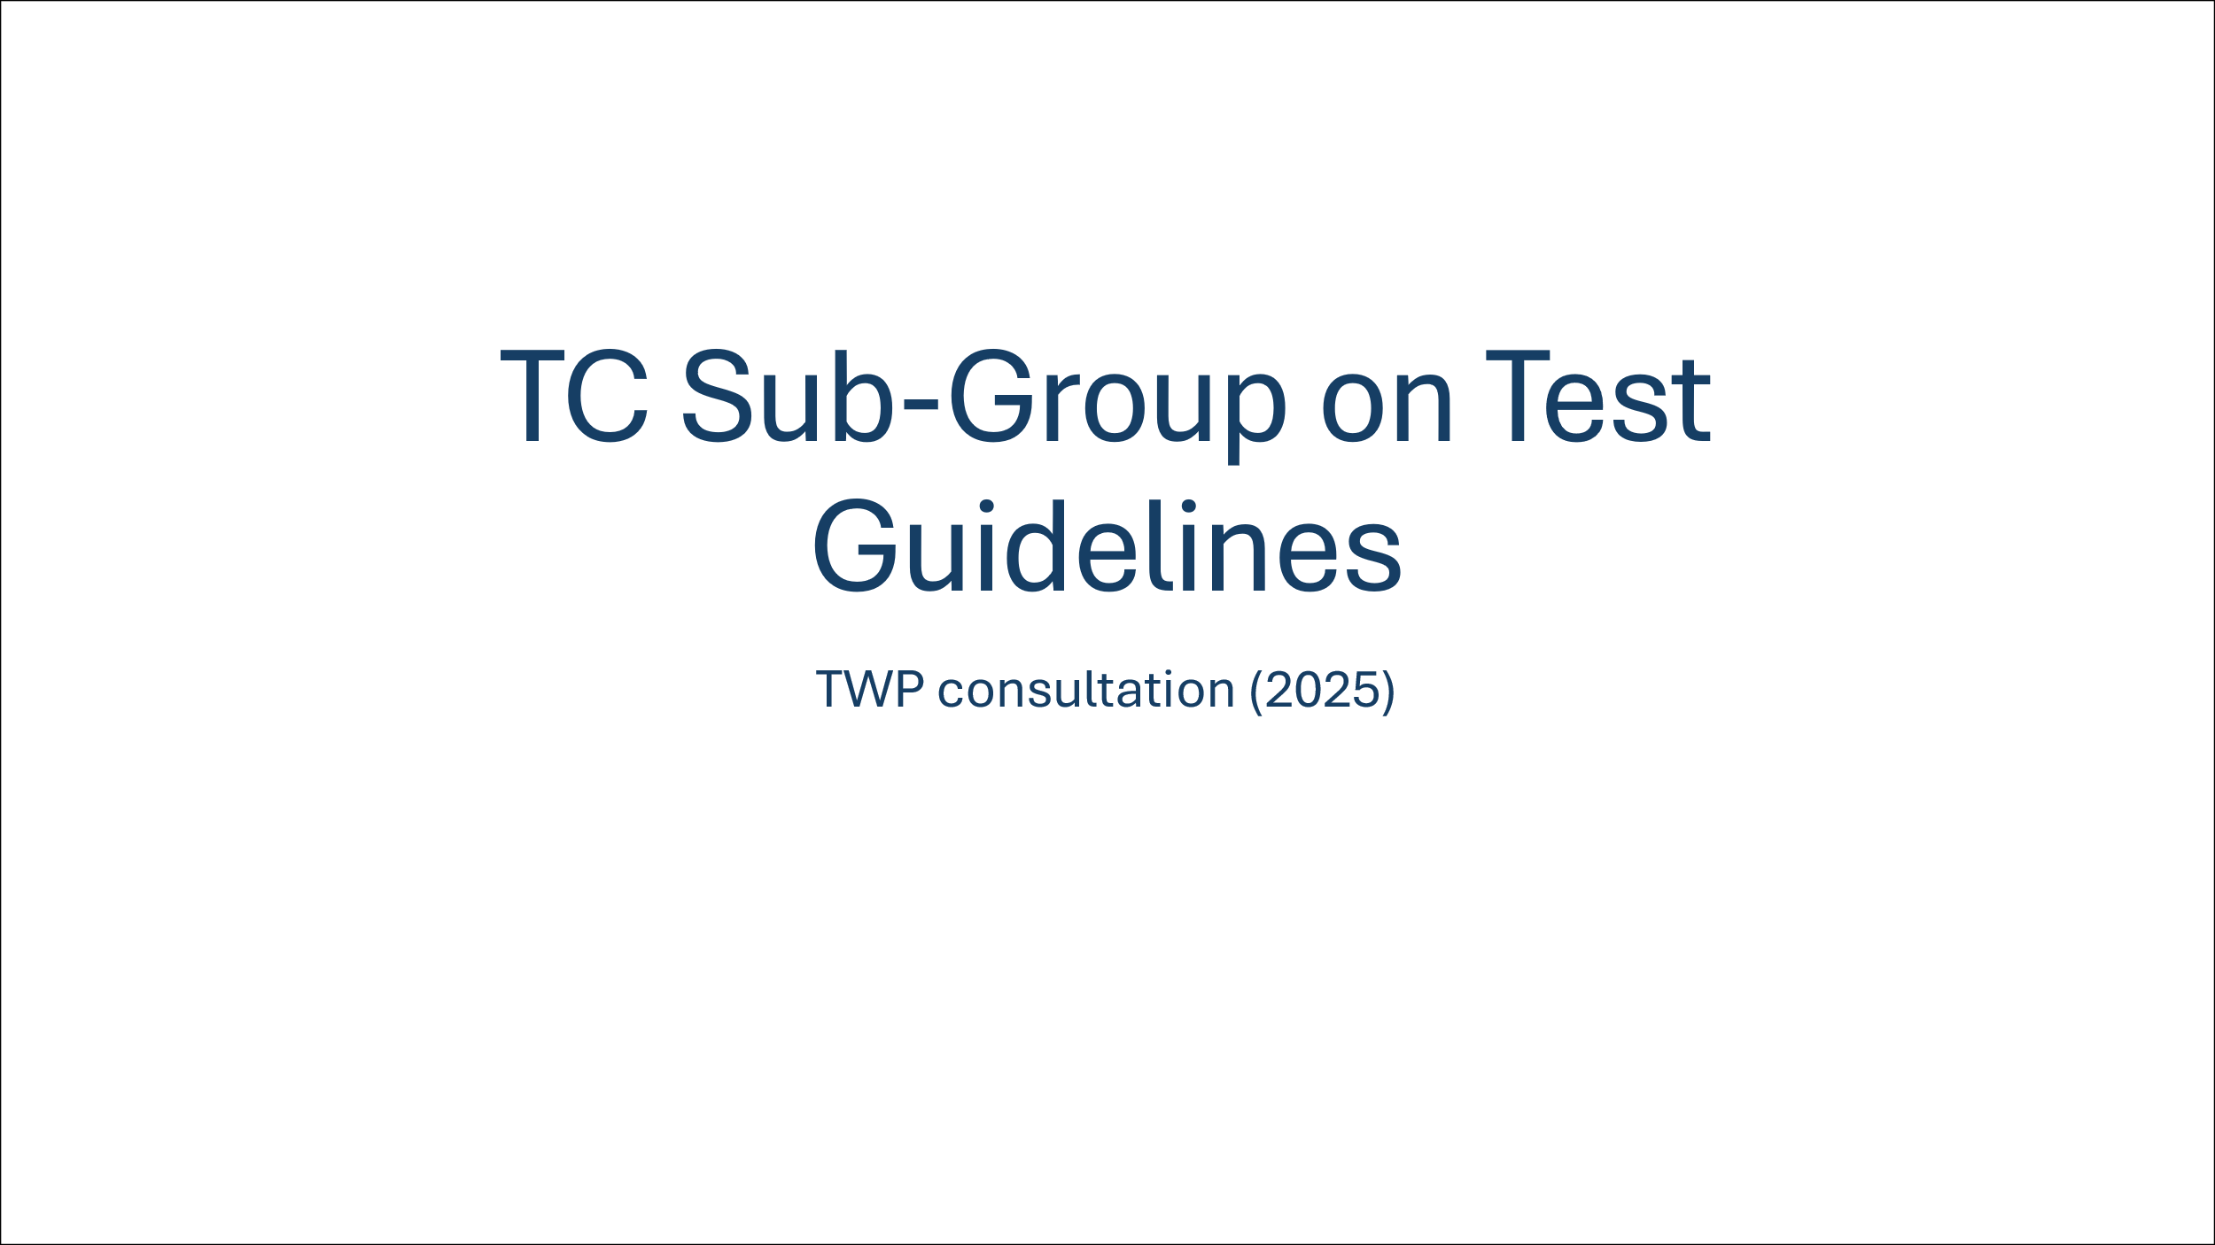

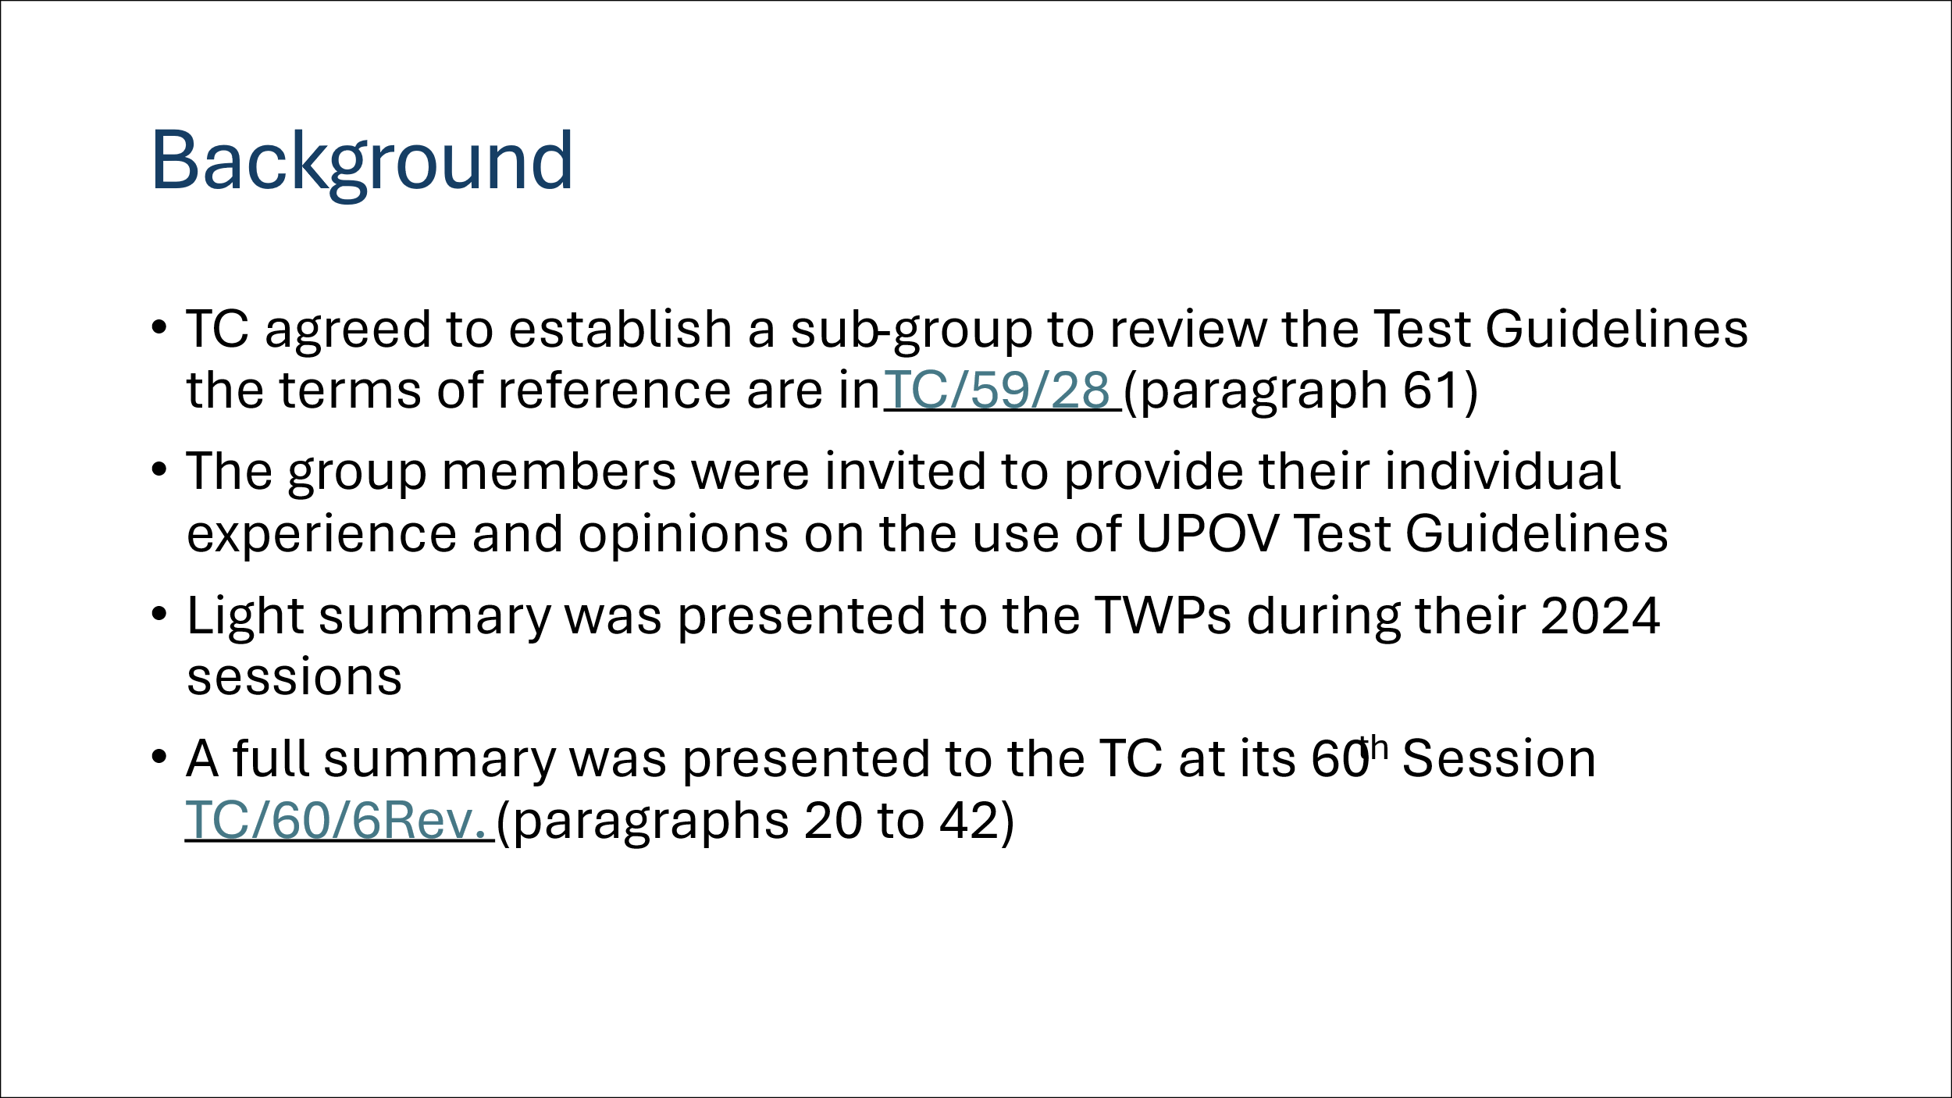

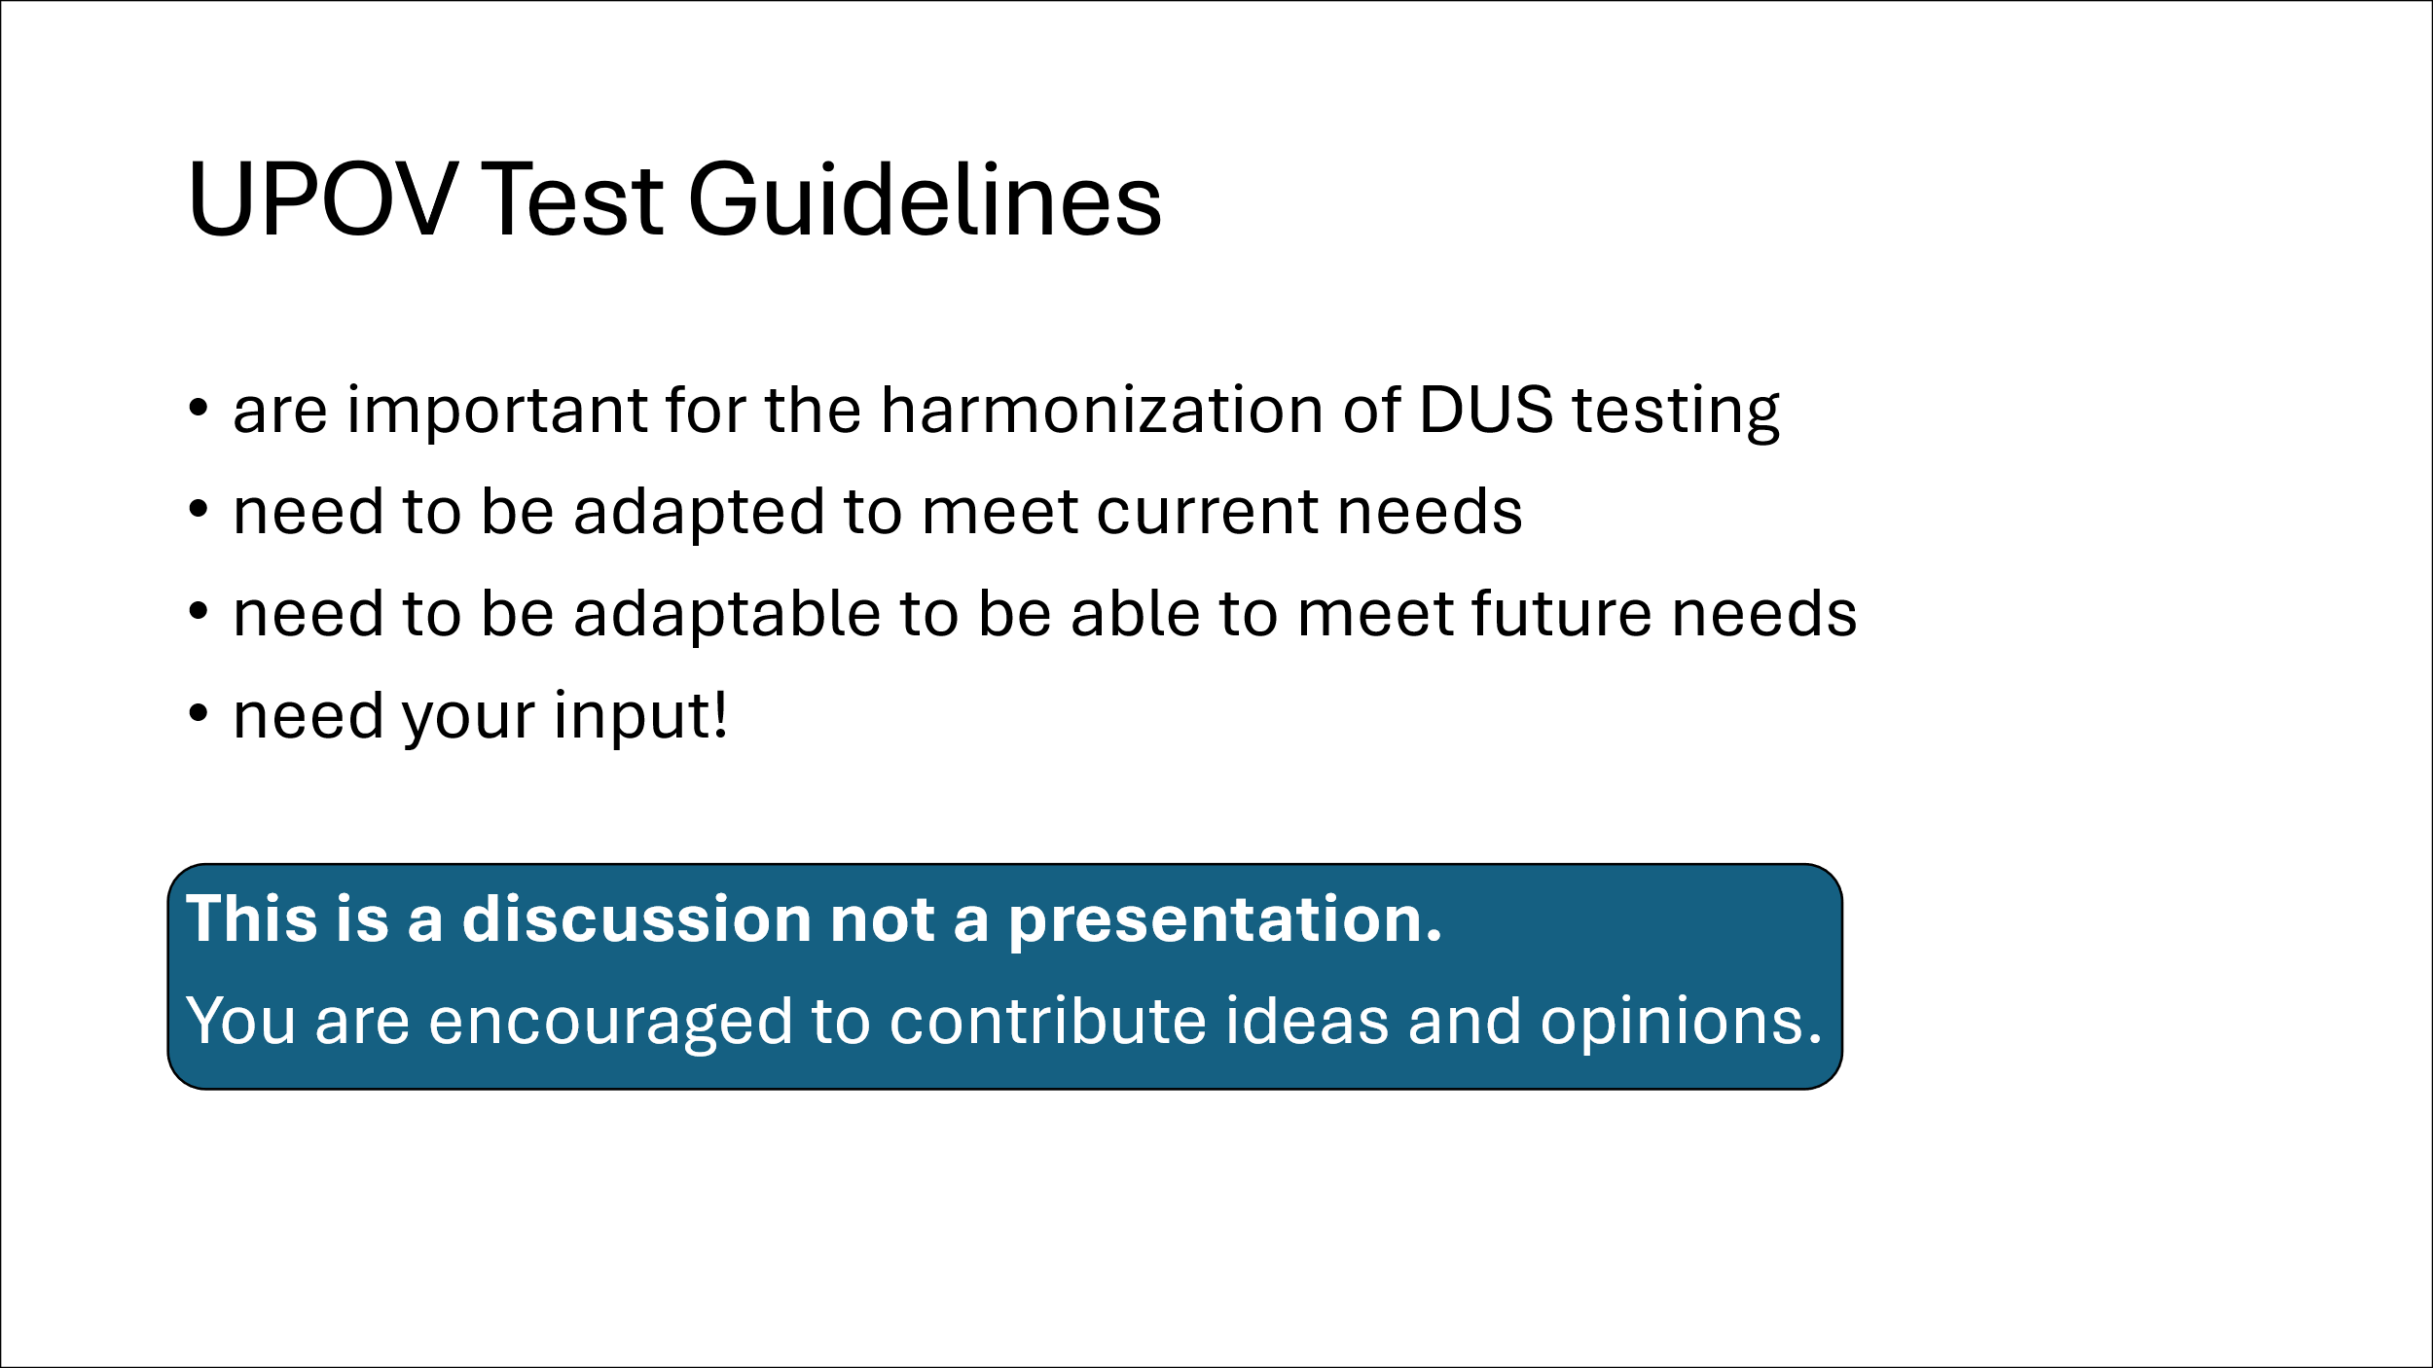

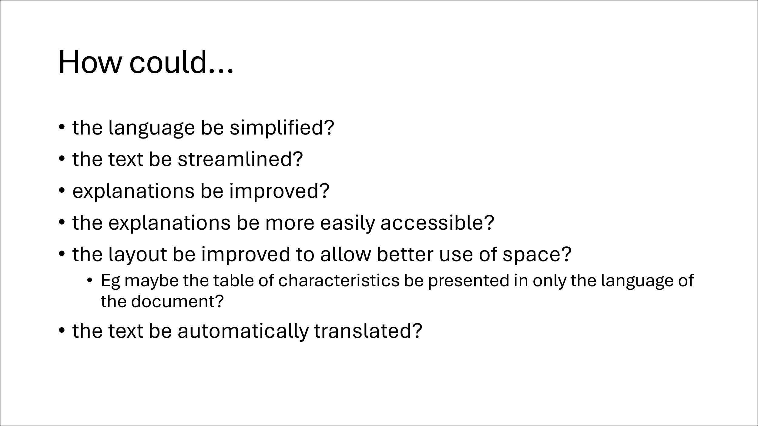

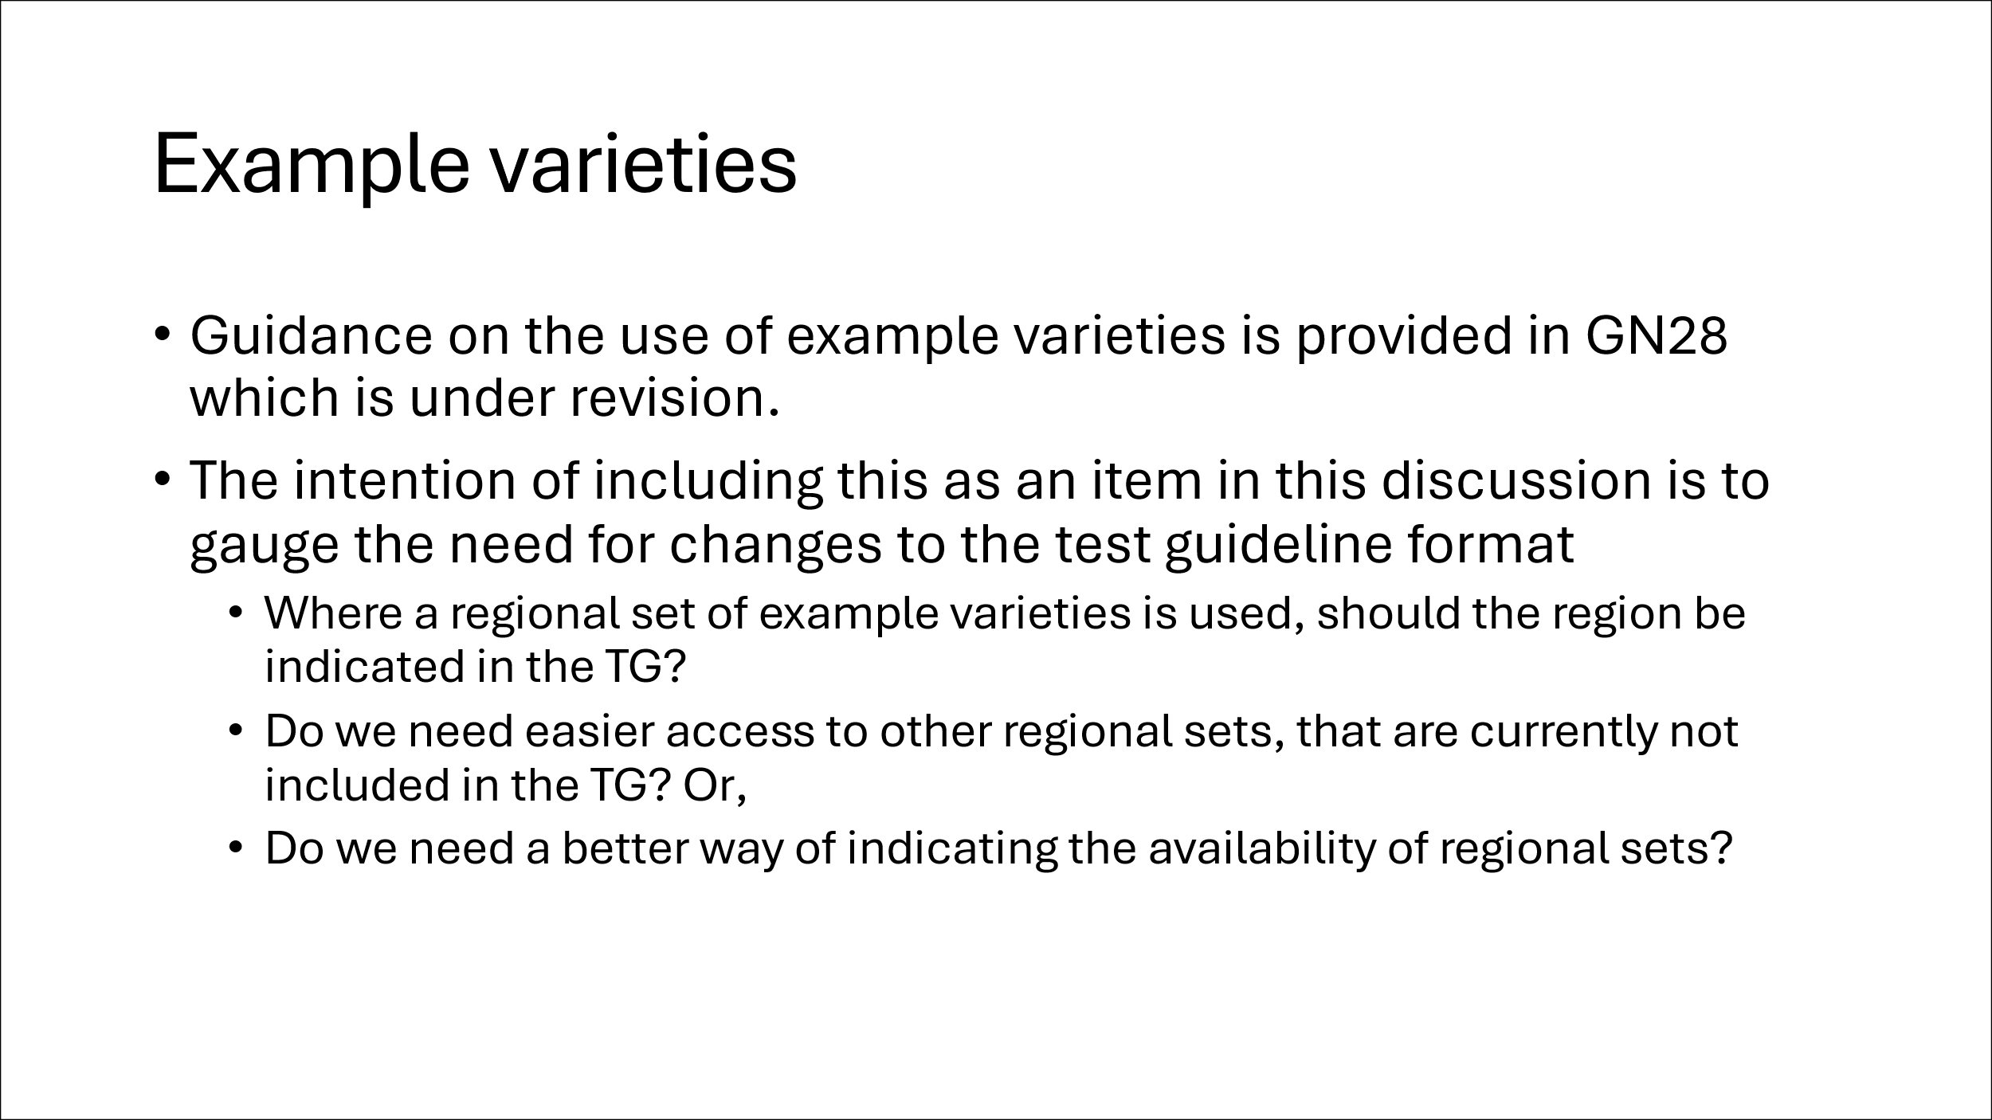

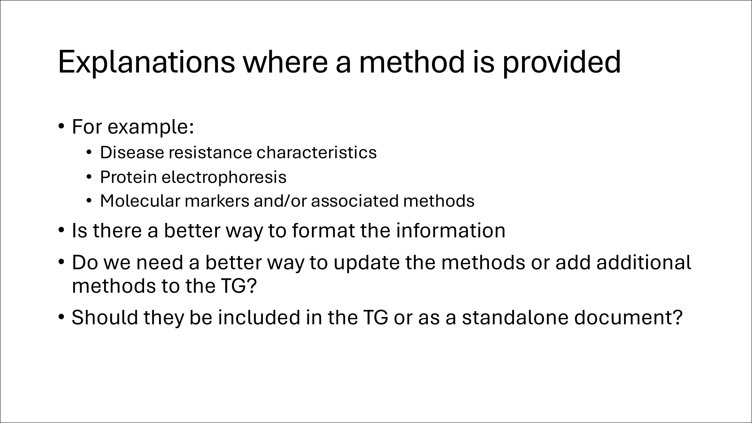

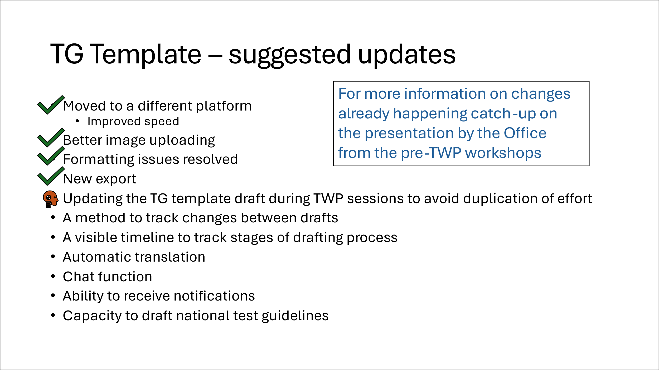

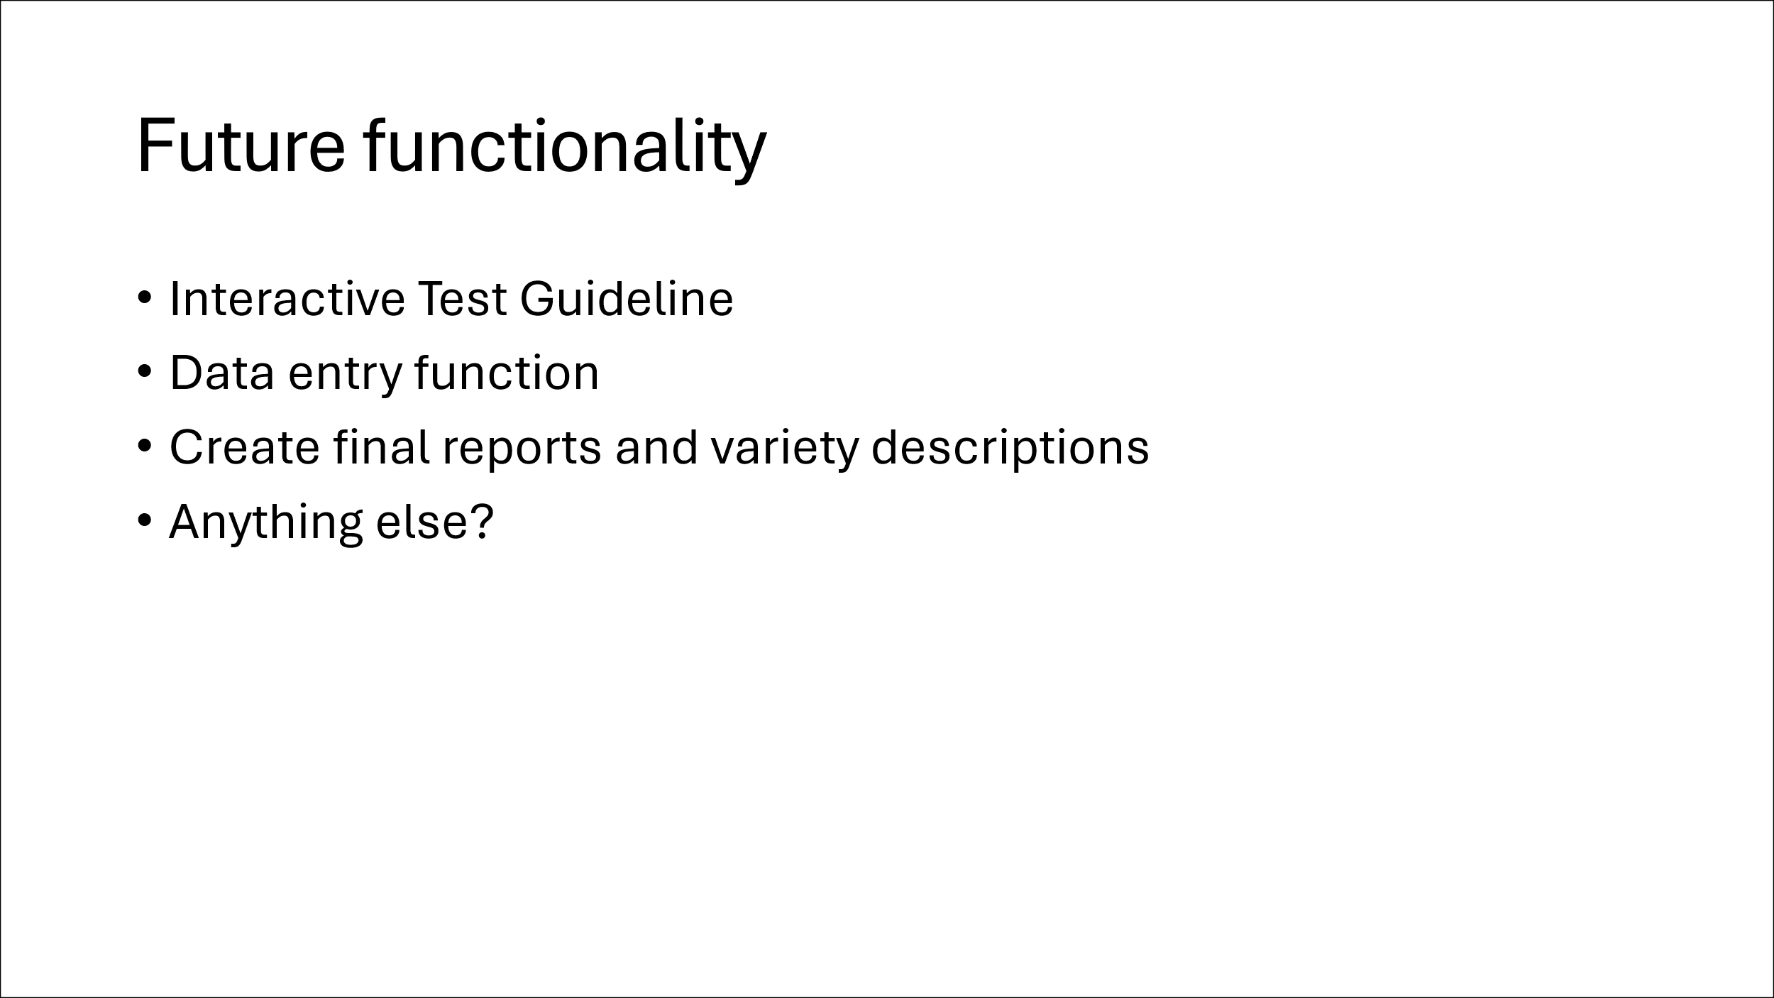

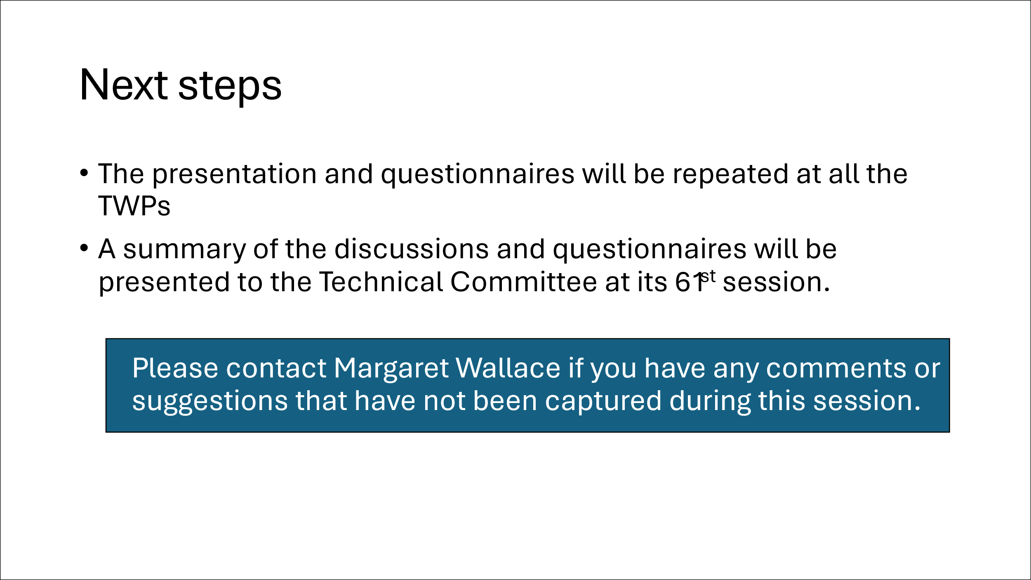

[L’annexe II suit]

SOUS-GROUPE DU TC SUR LES PRINCIPES DIRECTEURS D'EXAMEN :
RÉSUMÉ DES DÉBATS DE LA 57e SESSION DU TWO
(Compte rendu de l'experte principale, Mme Margaret Wallace (Royaume-Uni))

Le TWO a examiné la présentation de l'experte principale du sous-groupe, Margaret Wallace (Royaume-Uni), dont une copie figure dans le document TWP/9/3. Le groupe a également soumis ses réponses à un questionnaire en ligne.

Un résumé des réponses et des discussions figure ci-après :

Le groupe a reconnu la nature technique du langage utilisé dans la formulation standard et est convenu qu'il était important que toute simplification de la formulation ne fasse pas perdre les informations importantes.

Le TWO a convenu que des améliorations pouvaient être apportées aux liens vers les documents d'orientation de l'UPOV.

Sur les 36 réponses au questionnaire, 28 indiquaient que les principes directeurs d'examen étaient imprimés. Parmi ceux qui les impriment, la moitié ont déclaré n'imprimer qu'une ou plusieurs parties du document, le tableau des caractères (section 7) et les explications associées (section 8) étant les parties les plus imprimées des principes directeurs d'examen.

Le TWO a convenu que la consultation des principes directeurs d'examen sur un écran (plutôt que sur papier) rendait difficile la lecture du tableau des caractères et des explications.

Le résumé des réponses du groupe au questionnaire a indiqué que les illustrations, les diagrammes ou les photographies étaient la méthode préférée pour harmoniser les observations, suivis par les explications textuelles, puis les variétés citées en exemple, dans l'ordre suivant : UPOV, nationales, puis régionales.

Le questionnaire comprenait des questions relatives à l'utilisation des questionnaires techniques de l'UPOV.

Les avis du groupe étaient partagés quant à savoir si les questionnaires techniques devaient rester dans les principes directeurs d'examen (33 %) ou faire l'objet d'un document distinct (36 %). Les autres réponses étaient incertaines et nécessitaient vérification (31 %).

Le TWO avait une expérience limitée de l'inclusion de descriptions de méthodes dans des principes directeurs d'examen, mais a convenu qu'un document distinct pourrait réduire la facilité d'accès, ce qui nécessiterait donc un examen attentif.

Mesures de suivi :

Le présent résumé sera compilé avec ceux des discussions menées lors des sessions de 2025 du TWM, du TWV, du TWA et du TWF, ainsi qu'avec d'autres observations formulées au cours des discussions, et présenté au Comité technique pour examen à sa soixante et unième session.

SOUS-GROUPE DU TC SUR LES PRINCIPES DIRECTEURS D'EXAMEN
RÉSUMÉ DES DISCUSSIONS DE LA 59e SESSION DU TWV
(Compte rendu de l'experte principale, Mme Margaret Wallace (Royaume-Uni))

Le TWV a examiné la présentation de l'experte principale du sous-groupe, Margaret Wallace (Royaume-Uni), dont une copie figure dans le document TWP/9/3. Le groupe a également soumis ses réponses à un questionnaire en ligne.

Avant l'enquête en ligne, le groupe a débattu de l'importance des variétés citées en exemple. Il a été noté que les ensembles régionaux de variétés citées en exemple sont importants pour que les caractères s'expriment correctement dans les conditions de culture de la région concernée. Le TWV a également reconnu le rôle important des illustrations dans les cas où les variétés citées en exemple ne sont pas facilement disponibles.

Il a été reconnu que le TWV était le groupe le plus expérimenté en matière d'élaboration de caractères de résistance aux maladies et qu'il était donc le mieux placé pour donner son avis sur ces caractères, y compris les explications associées. Le groupe est convenu qu'il était essentiel que les détails des méthodes soient inclus dans les principes directeurs d'examen à des fins d'harmonisation, en particulier dans l'échange de comptes rendus. Il a été noté que les explications relatives aux caractères de résistance aux maladies comprenaient les coordonnées d'experts ayant une expérience dans l'évaluation de ces caractères. Il a été convenu qu'il était possible d'améliorer la présentation des informations afin de rationaliser le processus, et trois propositions ont été faites :

- Présenter les explications en anglais uniquement afin d'éviter les coûts de traduction des documents techniques, tout en développant d'autres options de traduction.
- Utiliser autant que possible un modèle standardisé pour faciliter la traduction.
- Fournir dans les principes directeurs d'examen un lien vers un document figurant sur le site Web de l'UPOV qui contient l'explication du caractère.

Il a été convenu qu'il était possible d'améliorer l'efficacité du processus de révision des principes directeurs d'examen lors de l'inclusion des caractères de résistance aux maladies. Il est probable que ce processus doive d'abord faire l'objet d'un accord, afin que le format des principes directeurs d'examen puisse être adapté de manière appropriée.

Sur les 29 réponses au questionnaire, 22 indiquaient que les principes directeurs d'examen étaient imprimés. Parmi ceux qui les impriment, 10 ont déclaré n'imprimer qu'une ou plusieurs parties du document, le tableau des caractères (section 7) et les explications associées (section 8) étant les sections les plus imprimées des principes directeurs d'examen.

Le résumé des réponses du groupe au questionnaire a indiqué que les illustrations, les diagrammes ou les photographies étaient la méthode préférée pour harmoniser les observations, suivis par les explications textuelles, puis les variétés citées en exemple, dans l'ordre des ensembles régionaux, parmi les membres de l'UPOV, puis au niveau national.

Le questionnaire comprenait des questions relatives à l'utilisation des questionnaires techniques de l'UPOV.

Le groupe avait des opinions divergentes sur la question de savoir si les QT devaient rester dans les principes directeurs d'examen (34 %) ou faire l'objet d'un document distinct (38 %). Les autres réponses étaient incertaines et devaient être vérifiées (28 %).

Le TWV n'est pas parvenu à un accord sur la question de savoir si les orientations relatives aux méthodes devaient figurer dans un document distinct. Il s'est prononcé en faveur d'un modèle structuré pour les orientations techniques afin de garantir une présentation cohérente.

Le groupe a estimé que des liens dans le document pourraient faciliter son utilisation, ou que l'explication des caractères pourrait être placée à côté des caractères.

Une autre suggestion a été faite afin d'inclure l'explication du TG dans le questionnaire technique pour aider le demandeur à remplir le formulaire.

Mesures de suivi

Le présent résumé de la discussion et les résultats du questionnaire en ligne seront compilés avec ceux des discussions des sessions 2025 du TWO, du TWA et du TWF, ainsi qu'avec d'autres observations formulées au cours des discussions, et présentés au Comité technique pour examen à sa soixante et unième session.
SOUS-GROUPE DU TC SUR LES PRINCIPES DIRECTEURS D'EXAMEN
RÉSUMÉ DES DISCUSSIONS DE LA 54e SESSION DU TWA
(Compte rendu de l'experte principale, Mme Margaret Wallace (Royaume-Uni))

Le TWA a entendu une présentation de l'experte principale du sous-groupe, Margaret Wallace (Royaume-Uni), dont une copie figure dans le document TWP/9/3. Le groupe a également soumis ses réponses à un questionnaire en ligne. Le temps imparti à la discussion étant limité, les opinions du TWA ne sont consignées que dans les réponses au questionnaire.

Voici un résumé des réponses :

Le groupe avait des avis mitigés sur la révision complète du libellé standard.

Sur les 33 réponses au questionnaire, 23 indiquaient que les principes directeurs d'examen étaient effectivement imprimés. Parmi ceux qui les impriment, 17 ont déclaré imprimer l'intégralité du document et six ont indiqué n'imprimer qu'une ou plusieurs parties du document, le tableau des caractères (section 7) et les explications associées (section 8) étant les parties les plus imprimées des principes directeurs d'examen. Un répondant a indiqué qu'il imprimait l'intégralité du document, à l'exception du questionnaire type et de l'annexe.

Le résumé des réponses du groupe au questionnaire a indiqué que les illustrations, les diagrammes ou les photographies étaient la méthode préférée pour harmoniser les observations, suivis par les explications textuelles, puis les variétés citées en exemple dans l'ordre des séries régionales de variétés citées en exemple, harmonisées entre les membres de l'UPOV, puis les séries nationales.

Le questionnaire comprenait des questions relatives à l'utilisation des questionnaires techniques de l'UPOV. 47 % du groupe estimait que le questionnaire technique pouvait être un document distinct des principes directeurs d'examen, tandis que 28 % indiquaient qu'il devait rester partie intégrante des principes directeurs d'examen. Les autres réponses étaient incertaines et devaient être vérifiées (25 %).

Il a été demandé d'améliorer le texte concernant l'homogénéité, qui est un problème pour de nombreux obtenteurs.

Le groupe TWA a largement convenu qu'il devrait y avoir un modèle pour la description des méthodes incluses dans les principes directeurs d'examen. Le groupe n'a pas réussi à s'accorder sur la question de savoir si les orientations devraient figurer dans un document distinct des principes directeurs d'examen.
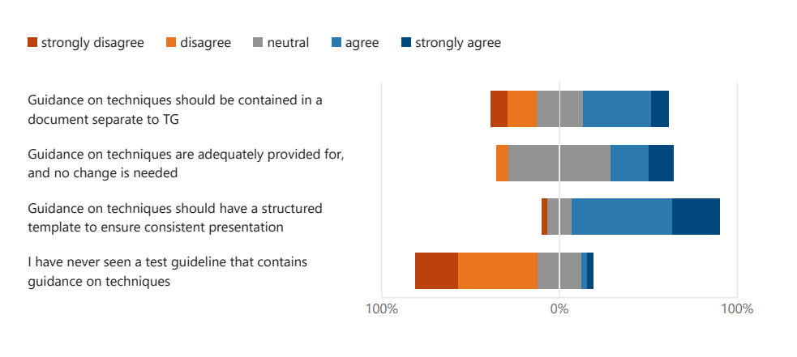
Mesures de suivi

Le présent résumé sera compilé avec ceux des discussions des sessions 2025 du TWO, du TWV et du TWF, ainsi qu'avec d'autres observations formulées au cours des discussions, et présenté au Comité technique pour examen à sa soixante et unième session.

SOUS-GROUPE DU TC SUR LES PRINCIPES DIRECTEURS D'EXAMEN
RÉSUMÉ DES DISCUSSIONS DE LA 56e SESSION DU TWF
(Compte rendu de l'experte principale, Mme Margaret Wallace (Royaume-Uni))

Le TWF a entendu un exposé de l'experte principale du sous-groupe, Margaret Wallace (Royaume-Uni), dont une copie figure dans le document TWP/9/3. Le groupe a également soumis ses réponses à un questionnaire en ligne. Le temps imparti à la discussion étant limité, les opinions du TWF ne sont consignées que dans les réponses au questionnaire.

Voici un résumé des réponses :

Le groupe avait des avis mitigés sur la révision complète du libellé standard. La note moyenne était de 6,61, soit légèrement plus de voix pour que contre.

Sur les 29 réponses au questionnaire, 22 indiquaient que les directives d'examen étaient imprimées. Parmi celles qui les imprimaient, 5 ont déclaré n'imprimer qu'une ou plusieurs parties du document, le tableau des caractères (section 7) et les explications associées (section 8) étant les sections les plus imprimées des directives d'examen.

Le groupe était divisé sur la nécessité d'utiliser les quatre langues dans le tableau des caractères (16 "pour" contre 13 "contre").

Le résumé des réponses du groupe au questionnaire a indiqué que les illustrations, les diagrammes ou les photographies étaient la méthode préférée pour harmoniser les observations, suivis par les explications textuelles, puis les variétés citées en exemple dans l'ordre convenu par les membres de l'UPOV, puis les ensembles régionaux et enfin les ensembles nationaux.

L'inclusion d'explications vidéo a reçu un accueil favorable.

Le questionnaire comprenait des questions relatives à l'utilisation des questionnaires techniques de l'UPOV.

Le groupe avait des opinions divergentes sur la question de savoir si les QT devaient rester partie intégrante des principes directeurs d'examen (48 %) ou faire l'objet d'un document distinct (34 %). Les autres réponses étaient incertaines et devaient être vérifiées (17 %).

Le TWF n'est pas parvenu à un accord sur la question de savoir si les orientations relatives aux méthodes devaient figurer dans un document distinct. Ses membres se sont prononcés en faveur d'un modèle structuré pour les orientations techniques afin de garantir une présentation cohérente.

Certains ont répondu que des liens dans le document pourraient faciliter son utilisation ou permettre de placer l'explication des caractères à côté des caractères eux-mêmes.

Mesures de suivi :

Le présent résumé des discussions et les résultats du questionnaire en ligne seront compilés avec ceux des discussions des sessions 2025 du TWO, du TWV et du TWA, ainsi qu'avec d'autres observations formulées au cours des discussions, et présentés au Comité technique pour examen à sa soixante et unième session.

[Fin de l'annexe II et du document]

TWF, cinquante-sixième session, tenue à Bursa, en Türkiye, du 23 au 26 juin 2025. Voir le document TWF/56/7 « Compte rendu », paragraphes 55 et 56
TWO, cinquante-septième session, tenue à Roelofarendsveen, Royaume des Pays-Bas, du 31 mars au 3 avril 2025. Voir le document TWO/57/10 « Compte rendu », paragraphes 36 à 38.
TWV, cinquante-neuvième session, tenue par voie électronique, du 5 au 8 mai 2025. Voir le document TWV/59/19 « Compte rendu », paragraphes 36 à 39.
TWA, cinquante-quatrième session, tenue à Arusha (République-Unie de Tanzanie) du 19 au 22 mai 2025. Voir le document TWA/54/7 « Compte rendu », paragraphes 33 à 35.
TWF, cinquante-sixième session, tenue à Bursa, en Türkiye, du 23 au 26 juin 2025. Voir le document TWF/56/7 « Compte rendu », paragraphes 43 à 45.
TWV, cinquante-neuvième session, tenue par voie électronique, du 5 au 8 mai 2025. Voir le document TWV/59/19 « Compte rendu », paragraphes 38 et 39.
Comité technique, soixantième session, tenue à Genève les 21 et 22 octobre 2024. Voir le document TC/60/8 « Compte rendu », paragraphe 35.
TWO, cinquante-septième session, tenue à Roelofarendsveen, Royaume des Pays-Bas, du 31 mars au 3 avril 2025. Voir le document TWO/57/10 « Compte rendu », paragraphe 38.
TWV, cinquante-neuvième session, tenue par voie électronique, du 5 au 8 mai 2025. Voir le document TWV/59/19 « Compte rendu », paragraphe 39.
TWA, cinquante-quatrième session, tenue à Arusha (République-Unie de Tanzanie) du 19 au 22 mai 2025. Voir le document TWA/54/7 « Compte rendu », paragraphe 35.
TWF, cinquante-sixième session, tenue à Bursa (Türkiye) du 23 au 26 juin 2025. Voir le document TWF/56/7 « Compte rendu », paragraphe 45.

